 | 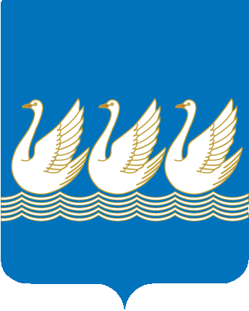
Башkортостан Республикаhы  Стeрлетамаk kалаhы  kала округы  Советы  453100, Стeрлетамаk, Октябрь проспекты, 32  тел. 24-16-25, факс 24-15-74 |  | Республика Башкортостан  СОВЕТ  городского округа  город Стерлитамак  453100, Стерлитамак, проспект Октября, 32  тел. 24-16-25, факс 24-15-74

KАРАР РЕШЕНИЕ
«___» ____________ 2015 года № ______

ПРОЕКТ

О внесении дополнений в решение Совета городского округа
город Стерлитамак Республики Башкортостан от 10.03.2006 года
№ 2/7з «Об упорядочении платы за содержание детей в дошкольных образовательных учреждениях городского округа город Стерлитамак Республики Башкортостан»

В соответствии со ст.65 Федерального закона от 29.12.2012г. № 273- ФЗ «Об образовании в Российской Федерации», ст.16 Федерального закона № 131-ФЗ от 06.10.2003г. «Об общих принципах организации местного самоуправления в Российской Федерации», ст.4 Устава городского округа город Стерлитамак Республики Башкортостан, с целью повышения социальной защищенности, Совет городского округа город Стерлитамак Республики Башкортостан

РЕШИЛ:

- Пункт 3 решения Совета городского округа город Стерлитамак Республики Башкортостан от 10.03.2006г. № 2/7з «Об упорядочении платы за содержание детей в дошкольных образовательных учреждениях городского округа город Стерлитамак Республики Башкортостан» дополнить следующим абзацем:
«-вдовам (вдовцам) ветеранов боевых действий, не вступившим в новый брак».
- Настоящее решение подлежит опубликованию в газете Стерлитамакский рабочий».
- Настоящее решение вступает в силу с 1 февраля 2015 года.

Глава городского округа -
председатель Совета городского
округа город Стерлитамак
Республики Башкортостан Ю.И.Никифоров

